首先，在本页面的js开头的地方写上

var asset_name = '';

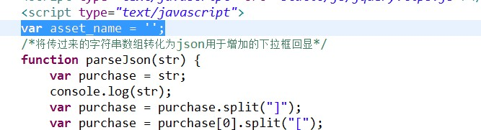

然后将原来的goAssetName方法改为这样的。

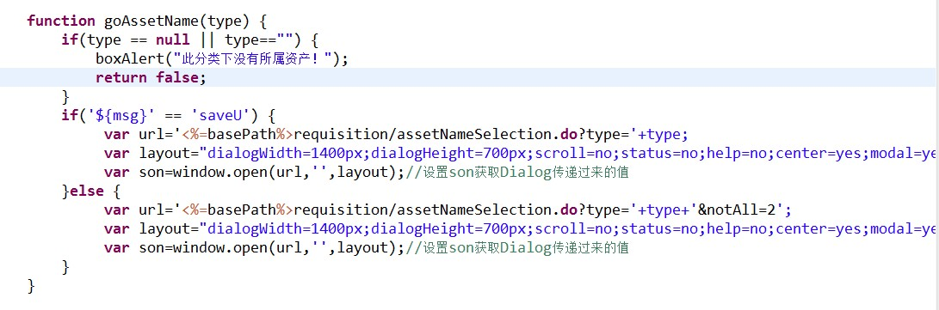

直接复制即可

注意自己的msg保存的时候是不是saveU

最后在最后加上一个函数，直接复制

